**Programación integral**

 Especificaciones

Elsa Graciela Solares

203212

Rafael Medina Quezada

183246

DDMI IADA UACJ

Fernando Palacios

Atributos:

* ID
* Fecha
* Tipo de evento
* Encargado de turno (Personal que registró el evento)
* Nombre del cliente
* Número de contacto
* Correo electrónico
* Cantidad de invitados
* Monto
* Notas adicionales

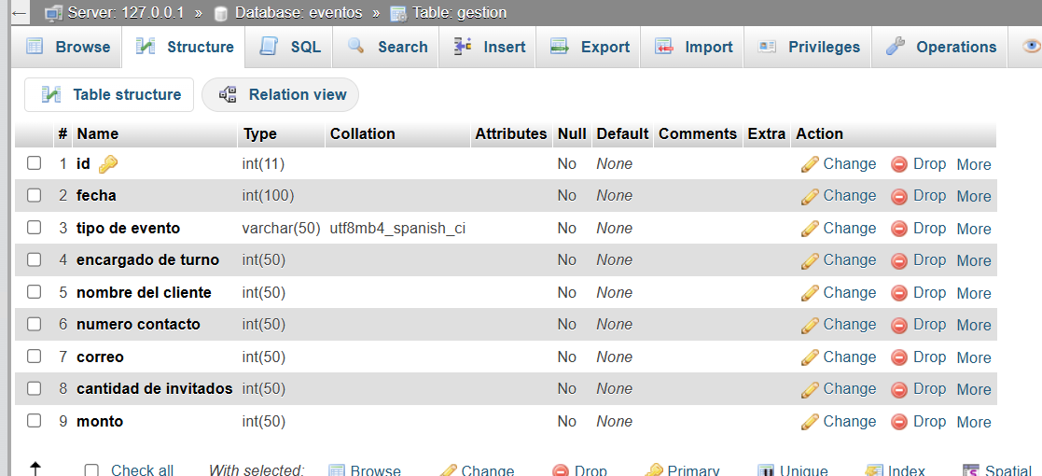

**Host**

GoDaddy

* 10 sitios disponibles con certificados SSL para cada uno
* Acceso a 25 bases de datos
* 50 GB de almacenamiento SSD
* Dominio gratis

